2022年（令和4年）1２月号
11200日
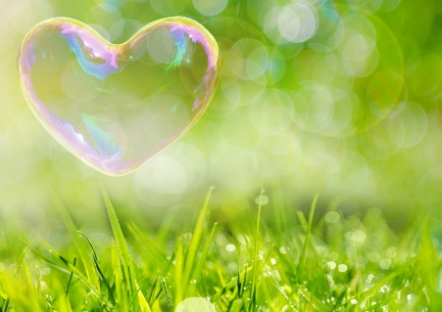
12
2022
ハラスメント・メンタルヘルスの情報発信
いきいき職場通信

発行：フローリッシュ社労士事務所

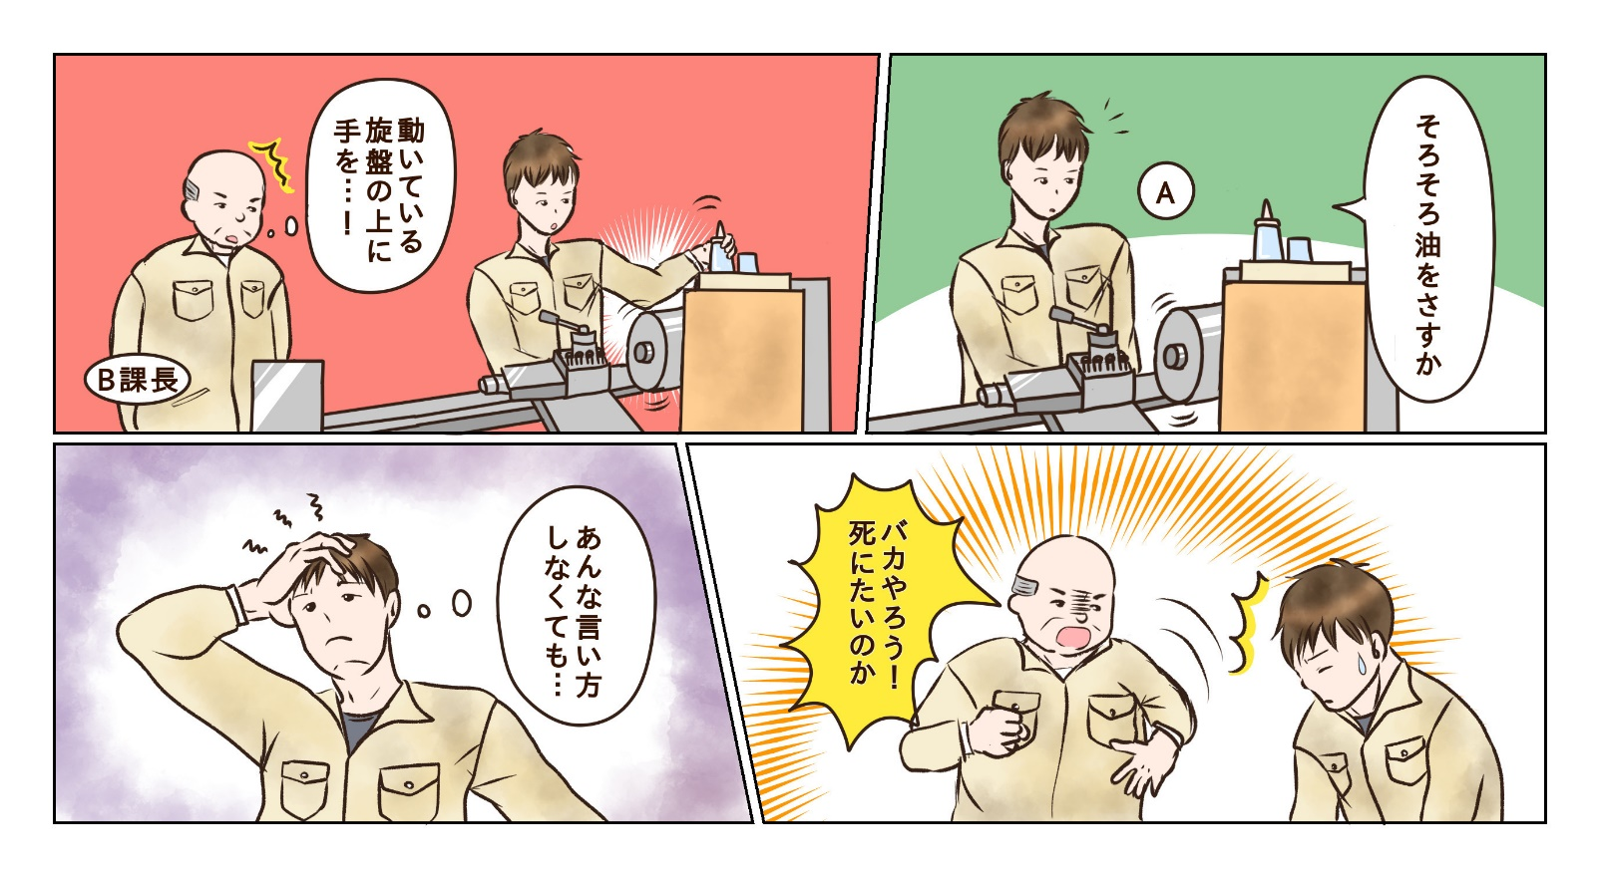
次のマンガを読んで、問題について考えましょう
ハラスメント
＜背景＞
Aは動いている旋盤の上に手を伸ばし、旋盤の向こうにある油をとろうとしていた。一歩間違えれば腕を旋盤に巻き込まれてしまう可能性があったため、B課長は驚いてとっさに頭をはたきながら「バカやろう！死にたいのか」と言った。

＜これってパワハラ？＞
パワハラの3つの要件に当てはまるか考えてみましょう。

①「優越的な関係を背景とした言動」に 当てはまる・当てはまらない・微妙
理由：

②「業務上必要かつ相当な範囲を超えた」に 当てはまる・当てはまらない・微妙
理由：

③「労働者の就業環境が害される」に 当てはまる・当てはまらない・微妙
※あなたがAだったら、就業上、見過ごせない程度の苦痛を感じるかどうかで考えて下さい

裏面に答えがあります。
＜コメント＞
３つの要件との関係は下記の通りです。
①「優越的な関係を背景とした言動」に当てはまる：上司・部下の関係です。
②「業務上必要かつ相当な範囲を超えた」に当てはまらない：「怒鳴る」、「たたく」などの行為は原則アウトですが、安全にかかわる作業においては緊急性のある行為であり、適正な範囲を超えているとはいえません。
③「労働者の就業環境が害される」は微妙：受け手によって感じ方は別れると思われます。
3つの要件を全て満たしてはいないので、パワハラには該当しません。ただし、「怒鳴る」や「たたく」などの行為が継続的に行われるようであれば、行為者の故意による行動ととられ将来的にはパワハラになることもあります。一旦作業を中断させ、「怒鳴る」「たたく」という言動について謝罪した上で、落ち着いて問題点を指導しましょう。また、日頃から作業手順書を確認する機会を設けるなど教育を十分に行いましょう。 ※東京人権啓発企業連絡会「パワハラ事例集」を参考に作成しています。

ゆず湯でリフレッシュ
メンタルヘルス

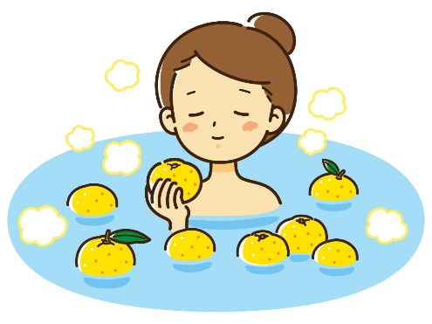
冬至は一年のなかで一番昼が短く夜が長い日で、202２年は12月22日となります。冬至の日、柚子湯に入ると風邪をひかずに冬を越せると言われています。柚子の果皮にはリモネンやγ-テルピネンといった天然の芳香成分が含まれます。精油成分は微量ながらもお湯の中に溶けだし、皮膚から直接浸透して毛細血管を刺激します。その結果、短時間でも血流がよくなりポカポカと体を温めるので、風邪の予防につながるという訳です。
また、体の健康だけではなく、メンタルヘルスにも効果的です。芳香成分の70％を占めるリモネンには、自律神経のバランスを整え、心身のリラックスや疲労の回復にも効果があるといわれています。ほかにも抗菌効果や抗ウイルス作用、鎮痛などの効果も期待できるようです。

お勧め書籍
マンガでわかる心の不安・モヤモヤを解消する方法 大野裕(著) 池田書店

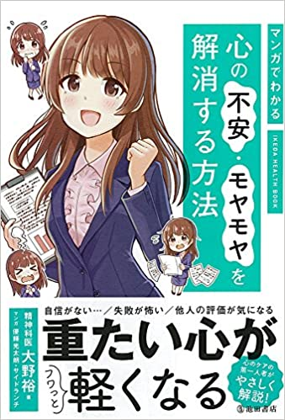
私がセルフケア研修やカウンセリングでよくご紹介する「考え方のクセを見直す」という方法は認知行動療法のコラム法をベースにしたものです。認知行動療法とは、自分の心をコントロールする方法で、うつ病や統合失調症などの治療に活用されています。本書では、認知行動療法の第一人者である大野裕氏が「不安・モヤモヤ」を解消する方法を紹介しています。考え方にクセがあると、必要以上にストレスを溜めてしまいがち。そこで、目の前の出来事を客観的にとらえ、自分の状態や考え方のクセをつかみ、考え方や行動を変化させることで、不安やモヤモヤを解消します。その他にも、深呼吸によるリセット法、筋弛緩法、ルーティンなどのテクニックが紹介されています。
ハラスメントに関する相談は下記窓口にご連絡ください。秘密は厳守します。
E–mail ：○○○○○○
内線番号：○○○、○○○
担 当 者：○○○、○○○

